Отчёт по лабораторной работе №4

Объектно-ориентированное программирование

Выполнила студентка группы 19-КБ-ПР2 Наталочка А.Д.

**Цель работы:** Ознакомление с основными элементами определения, представления,

проектирования и моделирования программных систем с помощью языка UML.

Лабораторная работа направлена на ознакомление с основными элементами определения, представления, проектирования и моделирования программных систем с помощью

языка UML, получение навыков по применению данных элементов для построения объектно-ориентированных моделей ИС на основании требований.

Требования к результатам выполнения лабораторного практикума:

− модель системы должна содержать: диаграмму вариантов использования; диаграммы

взаимодействия для каждого варианта использования; диаграмму классов, позволяющая реализовать весь описанный функционал ИС; объединенную диаграмму компонентов и размещения

− для классов указать стереотипы;

− в зависимости от варианта задания диаграмма размещения должна показывать расположение компонентов в распределенном приложении или связи между встроенным процессором и устройствами.

**Введение:** Существует множество технологий и инструментальных средств, с помощью которых можно реализовать в некотором смысле оптимальный проект ИС, начиная с этапа анализа и заканчивая созданием программного кода системы. В большинстве случаев эти технологии предъявляют весьма жесткие требования к процессу разработки и используемым ресурсам, а попытки трансформировать их под конкретные проекты оказываются безуспешными. Эти технологии представлены CASE-средствами верхнего уровня или CASE- средствами полного жизненного цикла. Они не позволяют оптимизировать деятельность на уровне отдельных элементов проекта, и, как следствие, многие разработчики перешли на так называемые CASE-средства нижнего уровня. Однако они столкнулись с новой проблемой — проблемой организации взаимодействия между различными командами, реализующими проект.

**Программные средства, используемые при выполнении работы:**

Сетевой ресурс для построения диаграмм «creately», Microsoft Word 2020.

**Основная часть:**

Диаграмма вариантов использования:

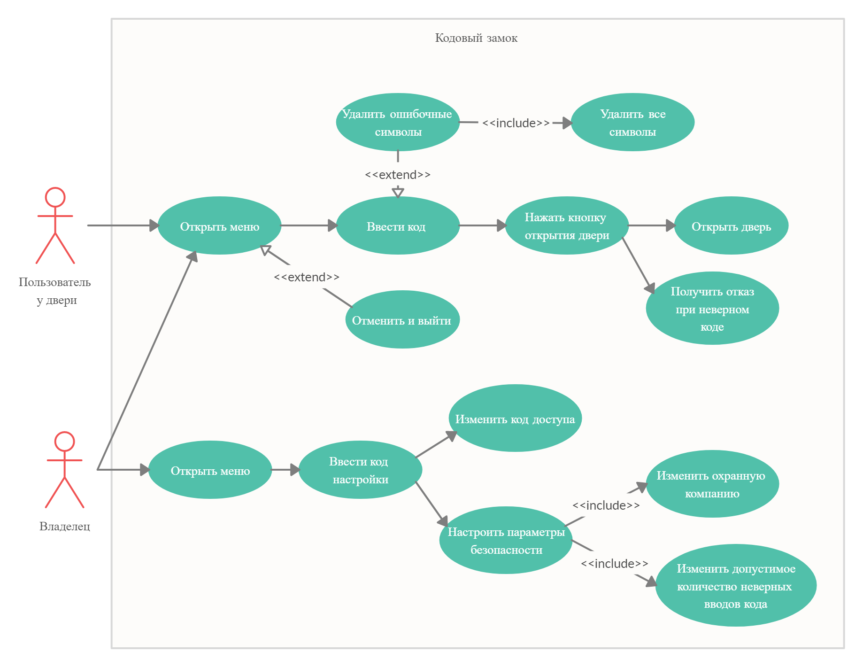

Диаграмма последовательности:

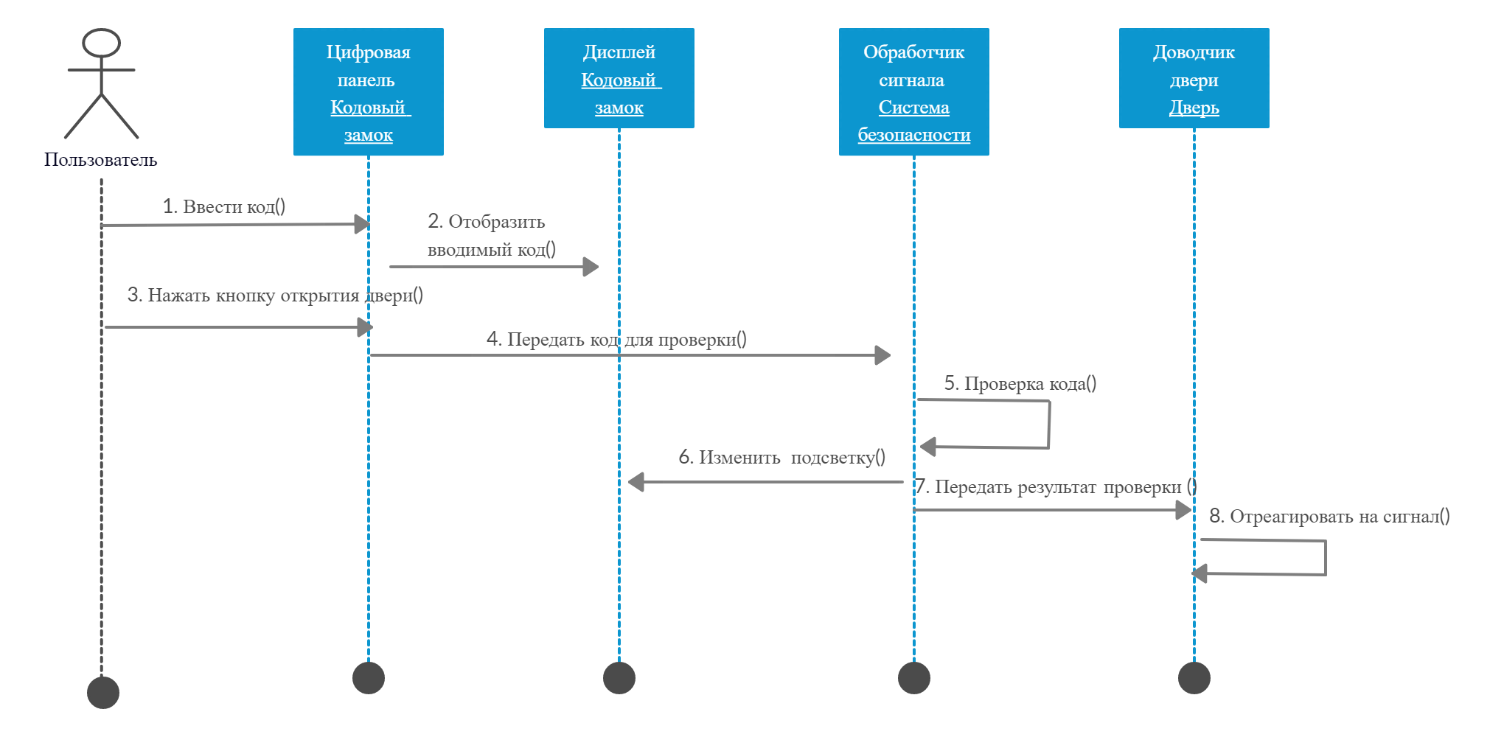

Диаграмма кооперации:

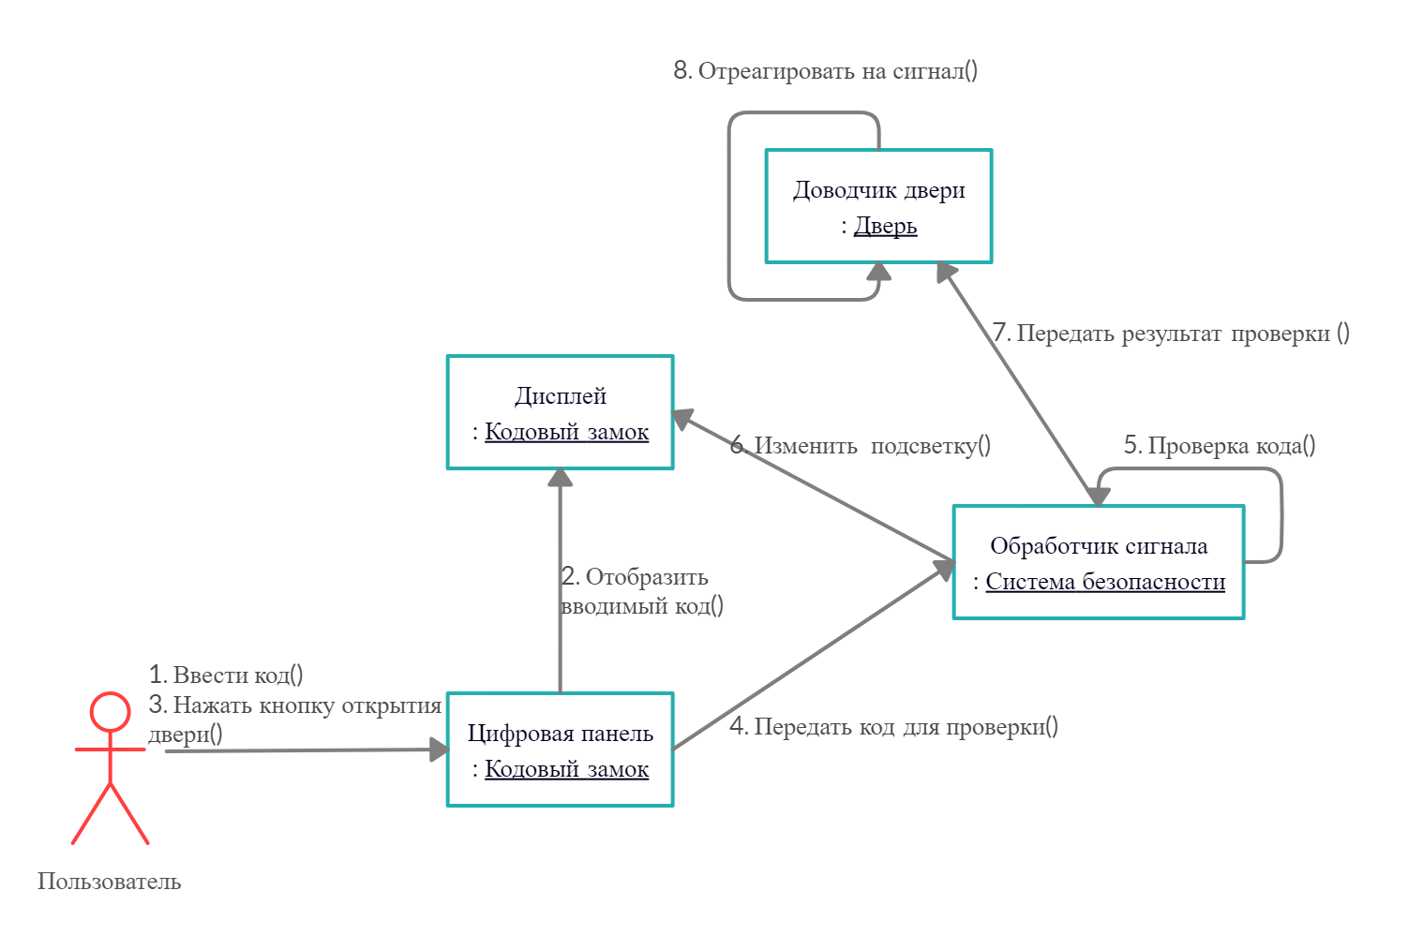

Диаграмма классов:

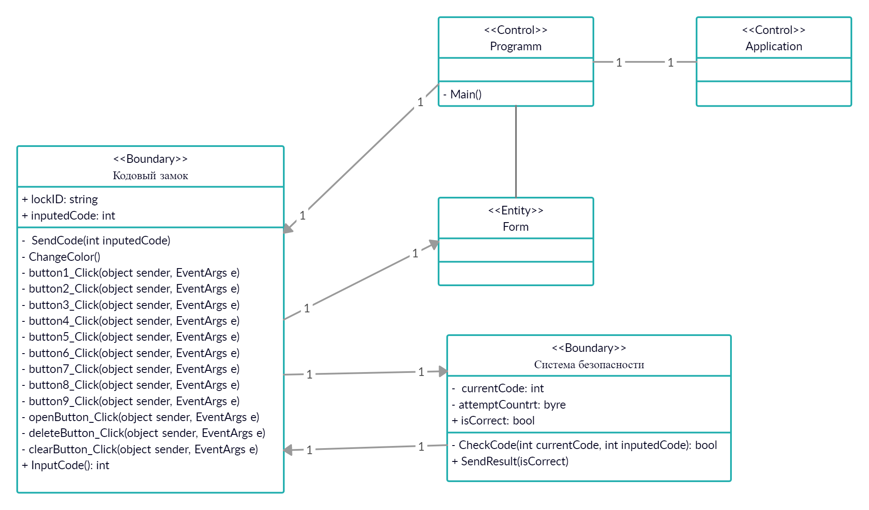

Диаграмма состояний:

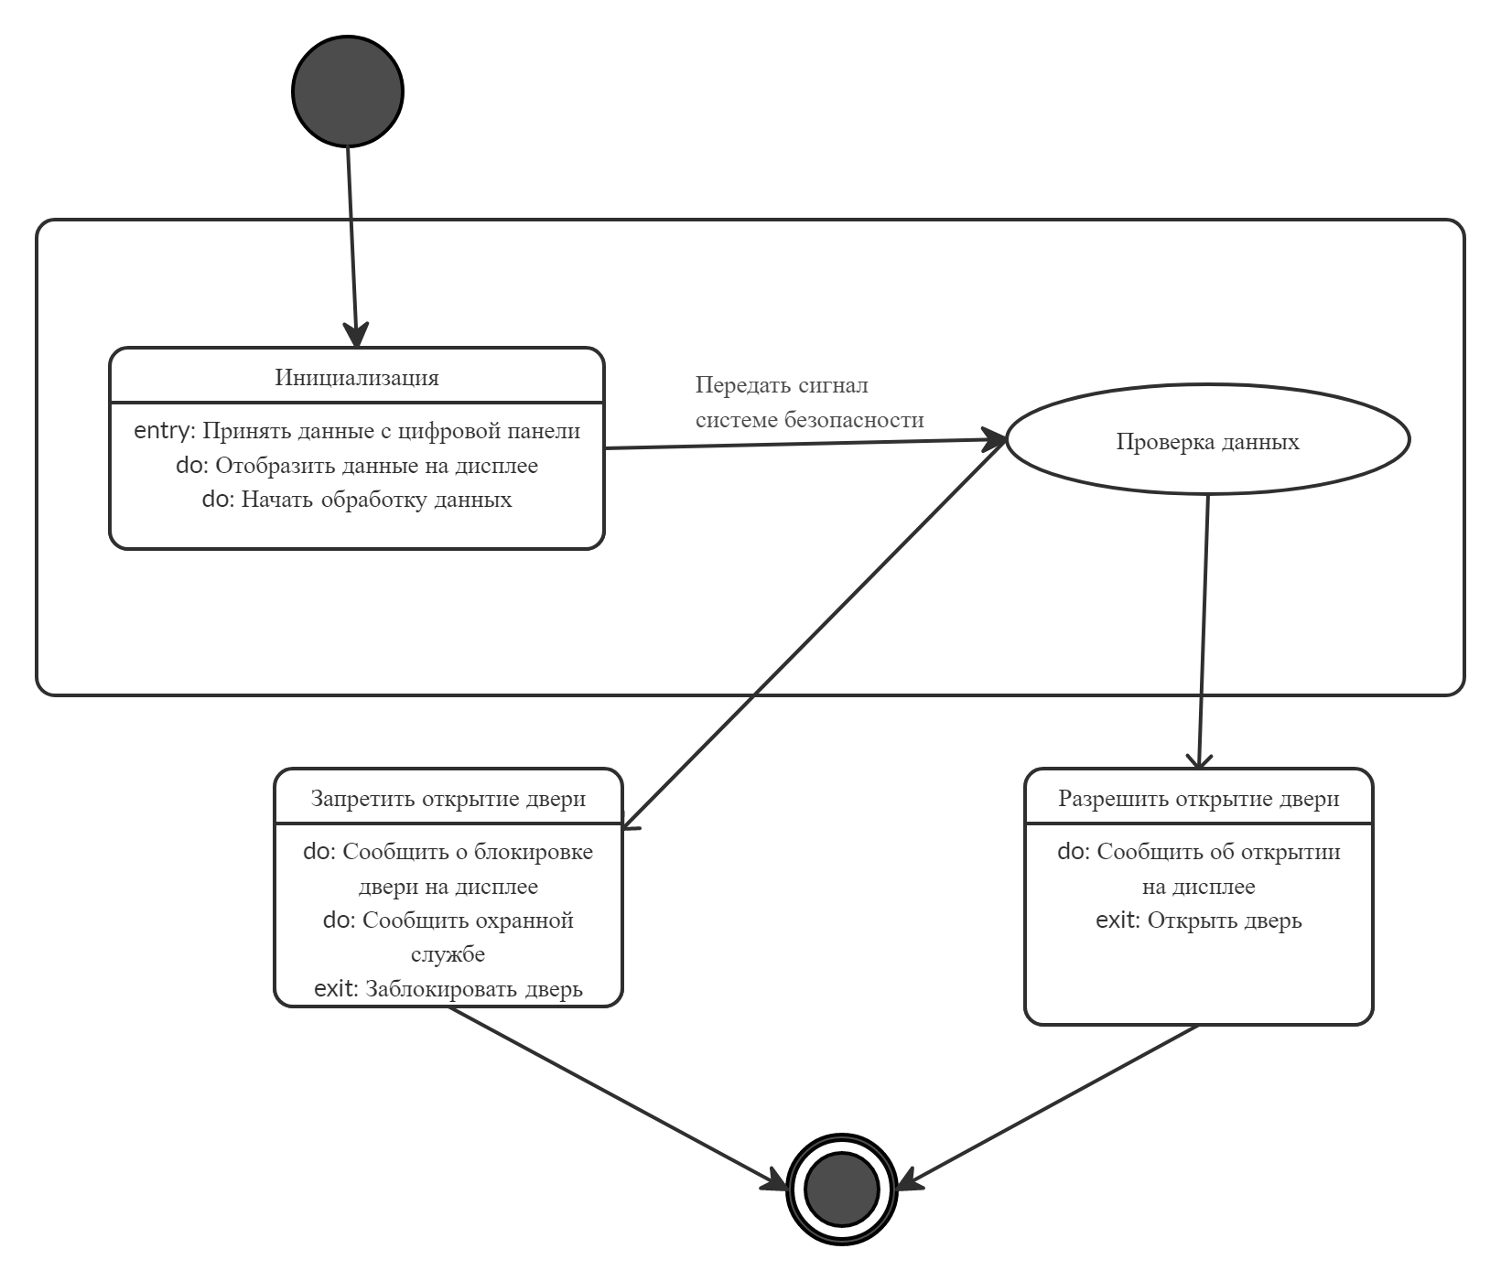

Объединенная диаграмма компонентов и размещения:

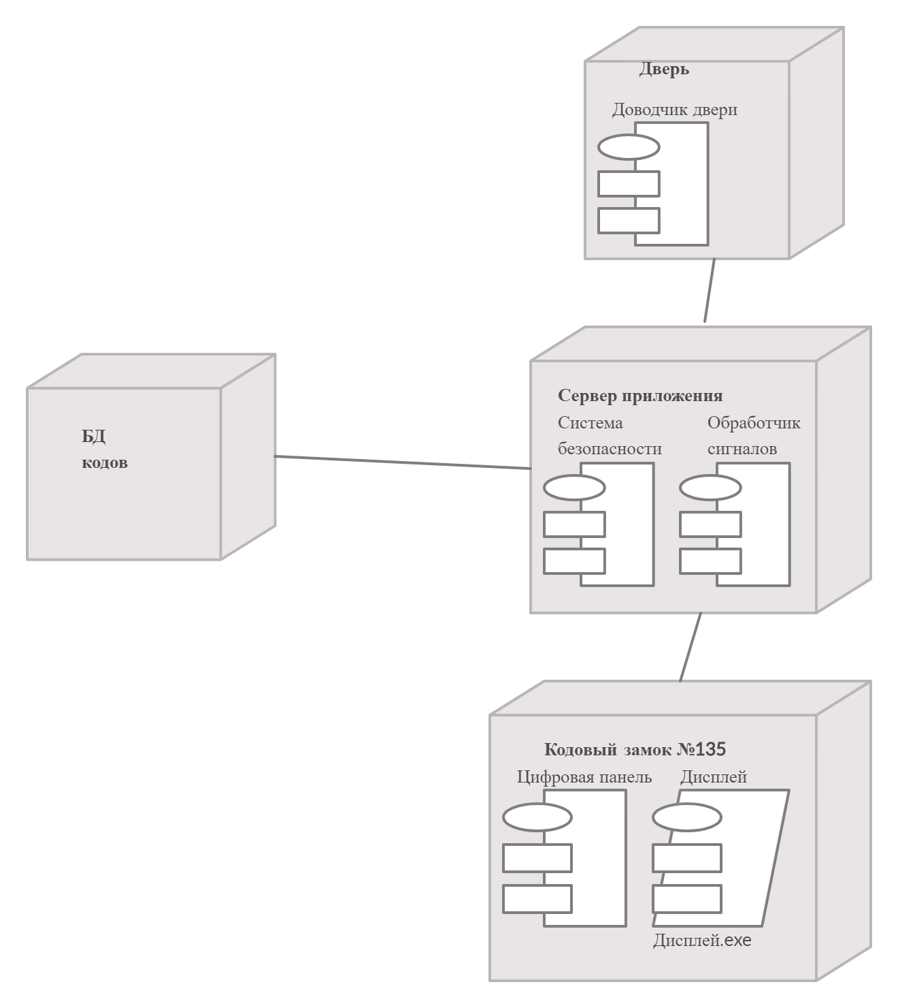

**Контрольные вопросы:**

***1. Дайте определение понятию «вариант использования».***

**Вариант использования** представляет собой последовательность действий (транзакций), выполняемых системой в ответ на событие, инициируемое некоторым внешним объектом (действующим лицом).

***2. Какие типы связи могут присутствовать на диаграмме вариантов использования?***

**Связь коммуникации** – это связь между вариантом использования и действующим лицом.

**Связь включения** применяется в тех ситуациях, когда имеется какой-либо фрагмент поведения системы, который повторяется более чем в одном варианте использования.

**Связь расширения** применяется при описании изменений в нормальном поведении системы.

С помощью **связи обобщения** показывают, что у нескольких действующих лиц имеются общие черты.

***3. Дайте определение понятию «действующее лицо».***

**Действующее лицо** (actor) – это роль, которую пользователь играет по отношению к системе. Действующие лица представляют собой роли, а не конкретных людей или наименования работ.

***4. Какие типы сообщений могут присутствовать на диаграммах взаимодействия?***

**Информационное** (informative) сообщение – это сообщение, снабжающее объект-получатель некоторой информацией для обновления его состояния.

**Сообщение-запрос** (interrogative) – это сообщение, запрашивающее выдачу некоторой информации об объекте-получателе.

**Императивное** (imperative) сообщение – это сообщение, запрашивающее у объекта-получателя выполнение некоторых действий.

***5. Дайте определение понятию класс, объект класса***.

**Класс** - это группа сущностей (объектов), обладающих сходными свойствами, а именно, данными и поведением. Отдельный представитель некоторого класса называется объектом класса или просто объектом.

***6. Кем и для чего может быть использована диаграмма размещения?***

Диаграмма размещения используется менеджером проекта, пользователями, архитектором системы и эксплуатационным персоналом, чтобы понять физическое размещение системы и расположение её отдельных подсистем.

**Вывод:**

В процессе лабораторной работы мы ознакомились с основными элементами определения, представления, проектирования и моделирования программных систем с помощью языка UML и дополнили предшествующую версию проекта несколькими диаграммами.

**Список используемой литературы**

1. http://www.uml.org

2. http://www.uml.ru

3. http://www.uml2.ru

4. http://www.omg.org/technology/documents/formal/uml.htm

5. Буч Г., Рамбо Дж., Джекобсон А. Язык UML. Руководство пользователя. – С-П.: Издательство «Питер», 2003. – 432 с.

6. Шмуллер Дж. Освой самостоятельно UML 2 за 24 часа. Практическое руководство. М.: «Вильямс», 2005. - 416 с.